## Анализ предметной области

В рамках реставрационной работы оказываются услуги по приёму, диагностики, консервации, восстановлению предметов, а также снятие с них информации и интерпретация её на иной объект (мебель, текстиль, картины, антиквариат и т.д.). Собственно, помимо данных услуг, мастерской желательно контролировать поток работ, нагрузку на мастеров, коммуникацию между собственно клиентом и выполняющим его заказ человеком. Не стоит забывать, что мастерской требуется ещё и контролировать возможность мастера выполнять ту или иную работу (имеется ввиду, что у мастера всегда должен быть материал для обработки и инструменты), иначе работа может “встать”. Как уже было сказано выше, мастерская, помимо базовых вещей по типу контроля работы, должна исполнять коммуникационную работу, зачастую подобное выполняет менеджер по приёму, клиентский менеджер или координатор проектов.

Чтобы проанализировать данную предметную область глубже, стоит взять уже имеющиеся мастерские с реставрационными услугами и их документации. Так как вытащить полноценную документацию по работе мастерской или положение об организации не представляется возможным, проанализированы будут открытые данные.

Так была получена информация о предоставляемых услугах некоторой организации (Реставрационная мастерская “Наследие”):

“Мы выполняем работы по подготовке научно-проектной документации, научно-исследовательской и изыскательской деятельности, техническому обследованию, разработке методик реставрации, проведению историко-культурной экспертизы проектной документации, составлению смет и согласованию проектно-сметной документации в органах охраны, проведению негосударственной экспертизы представленной сметной документации, авторскому надзору, научному руководству и техническому надзору за проведением работ на объектах, а также всему комплексу реставрационных работ.” (Рисунок 1)

Оттуда же, получена и информация о возможных работниках мастерской:

“В штат проектной группы входят аттестованные архитекторы, инженеры разных профилей, сметчики, искусствоведы, технологи.” (Рисунок 1)

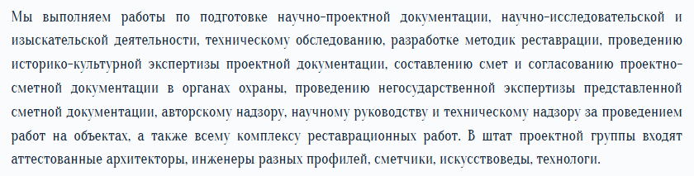

Рисунок 1 – Информация с открытых источников о мастерской “Наследие”

На том же сайте показаны и работы данной мастерской. В основном их заказы – восстановление памятников/монументов/статуй (Рисунок 2) и проектирование документаций по реставрационным работам (Рисунок 3). Но данные типы работ являются достаточно специфичными, ведь требуют популярности мастерской, а также высокой квалифицированности рабочего персонала ввиду того, что являются заказными. Более подходящие под критерии данной курсовой работы являются поточные мастерские, в которых существует определённый ценник (с возможностью изменения) и спецификация заказа. Такой тип мастерских более прост в реализации и более понятен при объяснении работы с базами данных.

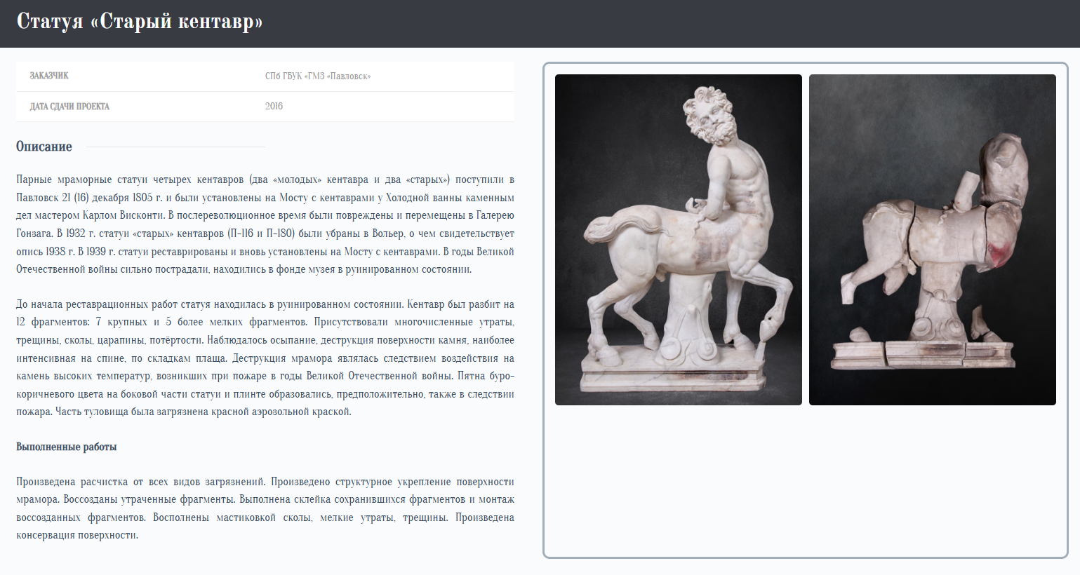

Рисунок 2 – описание работы над статуей “Старый кентавр” на сайте реставрационной мастерской

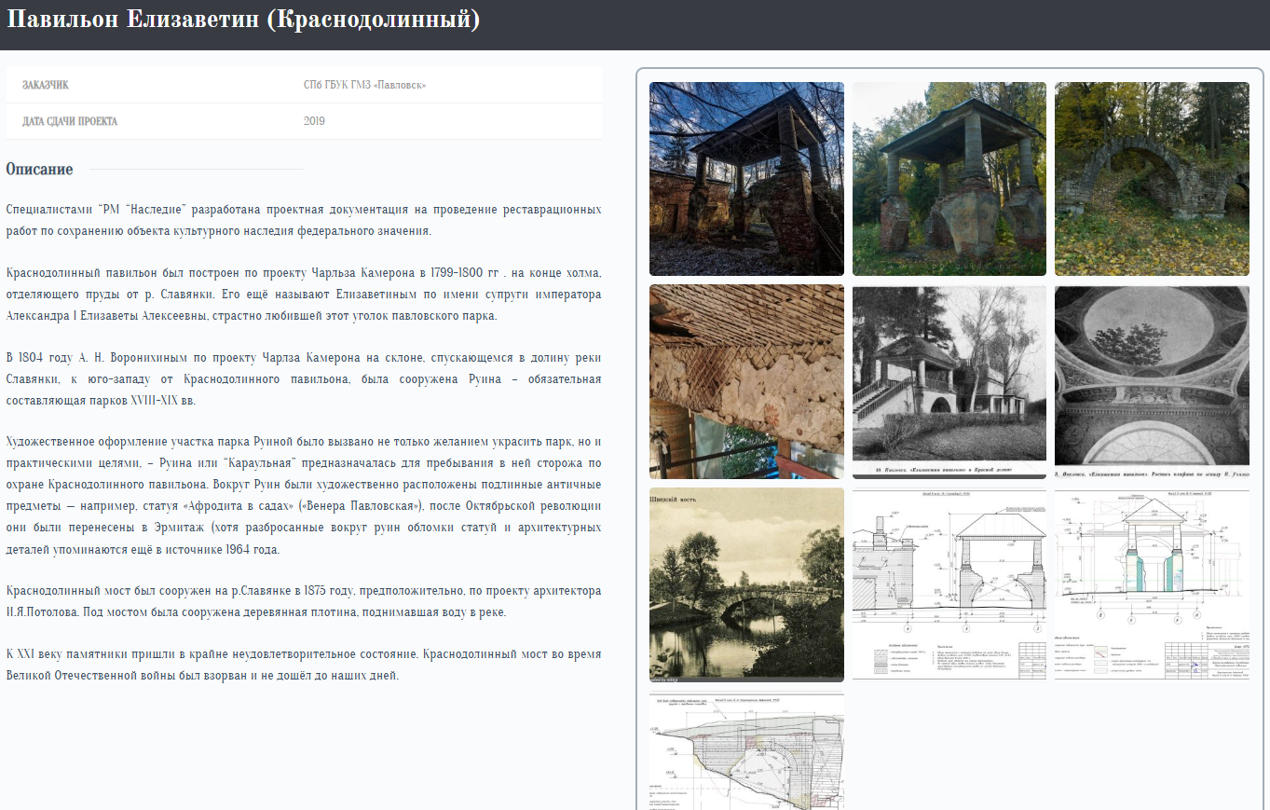

Рисунок 3 – описание работы над Краснодолинным Павильоном на сайте реставрационной мастерской

Поискав сайты с реставрационными услугами, было отмечено, что многие мастерские используют фото-реставрацию. Такие заказы можно выполнять и без материала, и без угроз повредить предмет реставрации. Данный формат вполне подходит для этой курсовой работы. У таких мастерских заказы выполнены также как и у “Наследия” в виде заказа, но ценник обычно предустановлен, с возможностью торга (Рисунок 4). Разве что в данном формате процесс является почти невозможным если нарушена коммуникация клиента и мастерской. Чтобы это устранить многие варианты, от связи по телефону (Рисунок 5), до гарантий о выполнении и различные флаги о принятии заказа и тому подобного.



Рисунок 4 – заказы у мастерской по реставрации фото в Севастополе

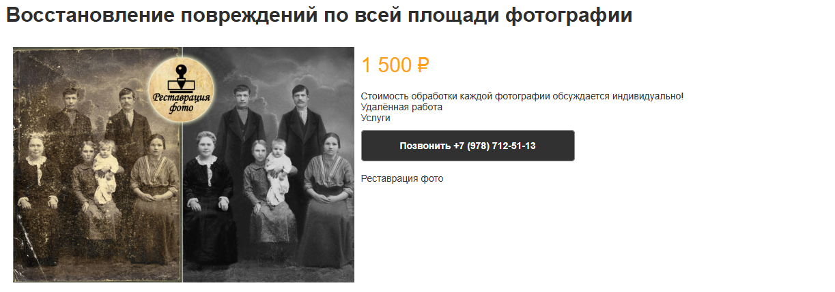

Рисунок 5 – реализация коммуникации клиента с мастерской посредством телефонной связи

## Постановка задачи

Роли:

1. Незарегистрированный пользователь:
2. Зарегистрированный пользователь:
3. Мастер:
4. Администратор:

Определим сущности и их атрибуты:

1. Заказчик:

(Логин, пароль, ФИО, телефон, электронная почта, кошелёк, )

1. Мастер:
2. Услуга:
3. Тип услуги:
4. Объект оказания услуги:
5. Мастерская:

Наконец, определим сущности и связи между ними:

1. Заказчик - сущность относящаяся к сущности услуги как один-к-многим
2. Мастер - сущность относящаяся к сущности услуги как один-к-многим
3. Услуга - сущность которая соединяет сущности Мастера и Заказчика относится к ним как многие-к-одному
4. Тип услуги - сущность определяющая параметры для типа услуги (стоимость, длительность работы и т.д.) относится к услуге как один-к-одному.
5. Объект оказания услуги - сущность определяющая над каким объектом ведётся работа мастера в рамках оказания некоторой услуги. Относится к сущности услуги как один-к-одному.